AJ 3 úkoly 23. 11. – 27. 11
Dobrý den rodiče a děti, tak snad poslední týden distančně. Musíme organizačně zajistit výuku, abychom dodrželi pokyny ministerstva, proto nás čekají drobné změny. Na skype i pak následně od příštího týdne, kdy již bude výuka probíhat ve škole, Vás bude mít na angličtinu p. uč. Nikola Goňová. Na skype si vás napojí. Tak hodně zdaru při učení. BG
Skype: Pondělí 23. 11 .
9:15 - 9:45 Marek T., Daník F., Adam, Max, David
9:55 - 10:25 Markétka, Amálka, Nelinka, Domča, Kája
10:35 – 11:05 Daník K., Mára D., Filip, Míša, Radim
Úkoly:
Opakování a procvičování slovní zásoby: školní potřeby, barvy, čísla, části těla a jídlo- časopis
Slovní zásobu si procvičuj z listů , do kterých zapisujeme nebo z učebnice – slovíčka.

- SCHOOL
Zopakuj si školní potřeby a najdi co nejvíce slov, která umíš pojmenovat. Najdeš alespoň 10?
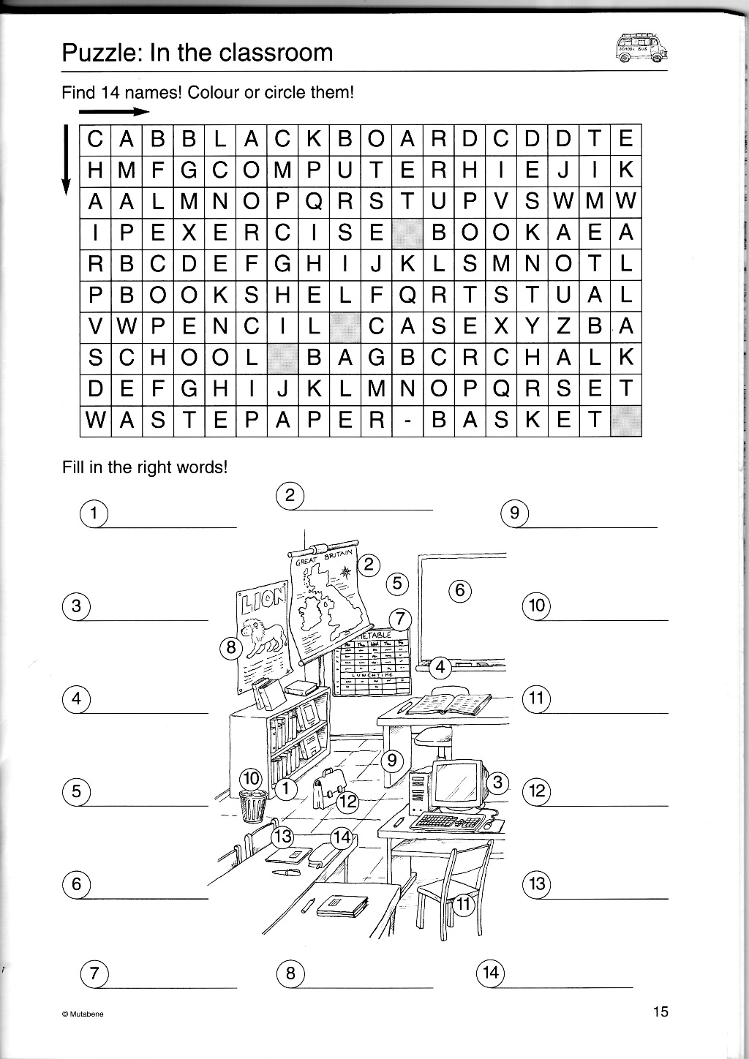

- MY BODY
Opakuj části těla
Vyber si alespoň jednu postavu (nejlépe obě) a připiš názvy částí těla.
Nápověda: tummy – bříško, eyebrow = obočí, elbow = loket , tongue= jazyk, bottom = zadeček, back = záda, neck = krk
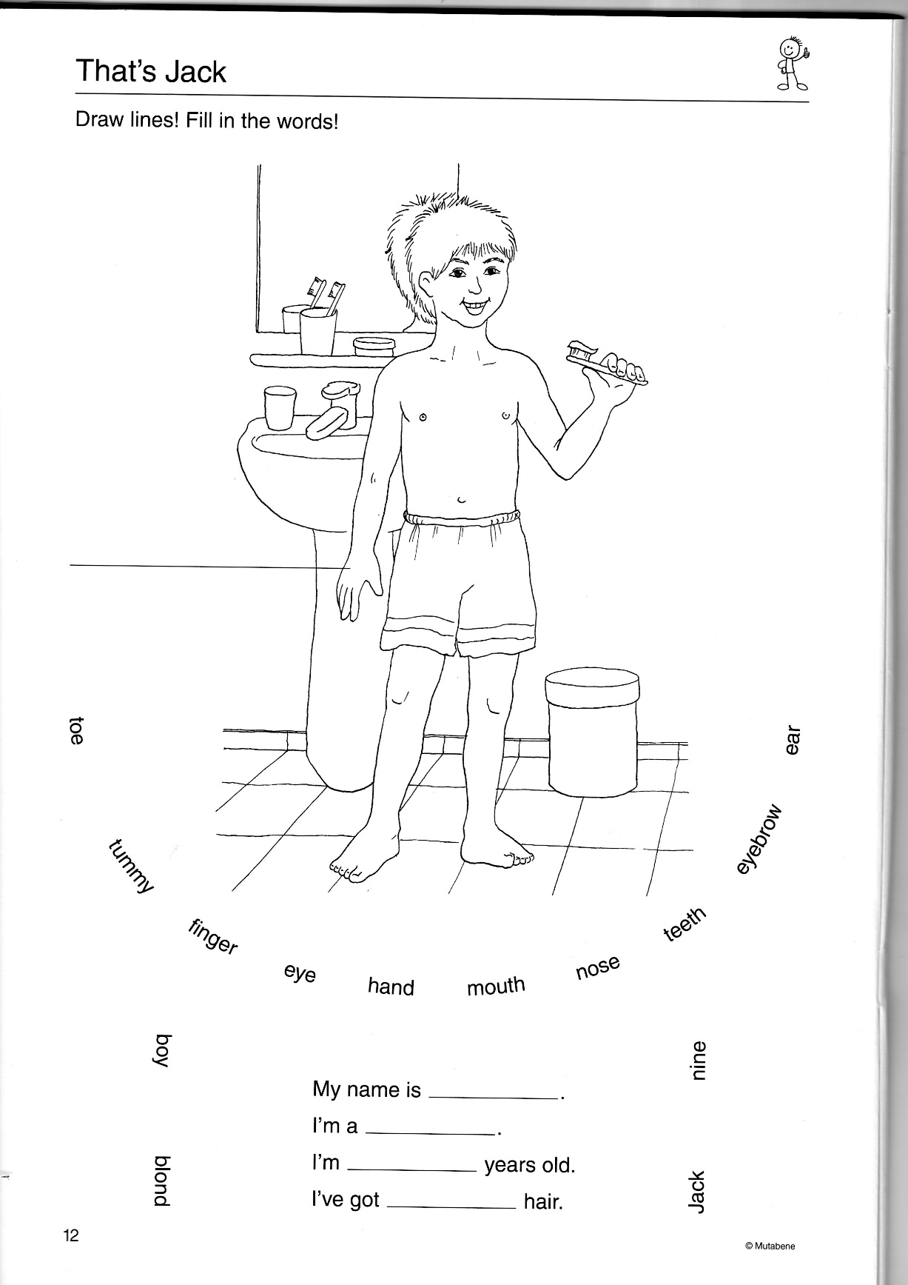

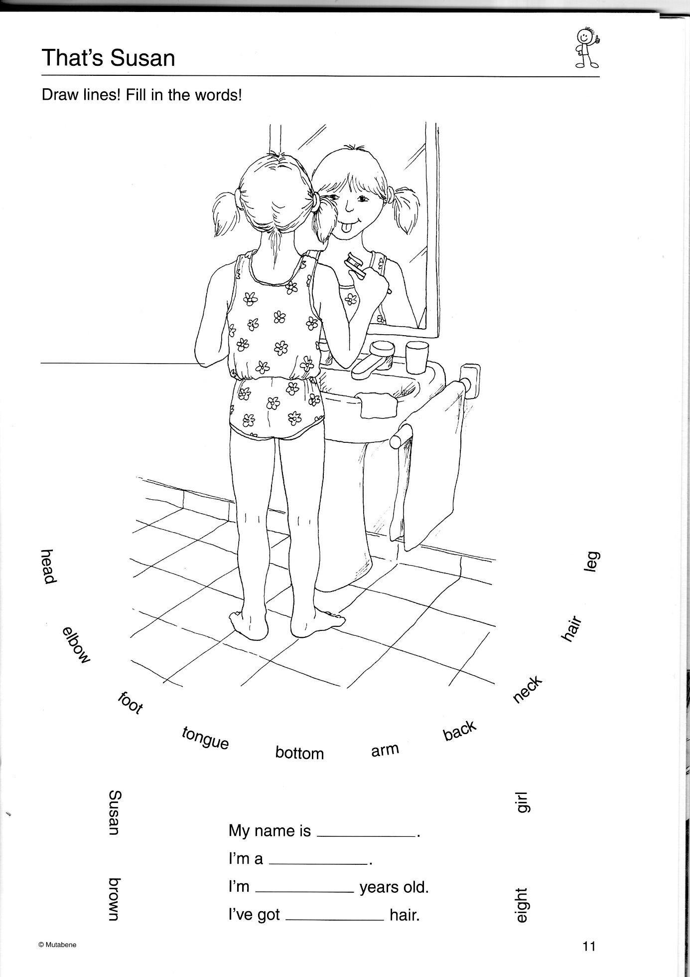

- FOOD
Procvičuj slovní zásobu – jídlo z časopisu.
Doplň si slovíčka na přiloženém listu.
Na str. 13 – nakresli pizzu a napiš anglicky, co je na ní.
Na str. 14 – slovo, které je jídlo podtrhni - zakroužkuj
